CATALOGO JUEGOS TIPICOS Y DE FERIA
Distinguidos Señores. A Continuación, detallamos el servicio solicitado: Formas para reserva, periodo del servicio, y condiciones necesarias de instalación.
NOTA: Los Valores detallados son valores netos, si requiere facturar el valor es más IVA.
Los valores son aplicables solo para las comunas de Santiago, para las comunas unidas a Américo Vespucio, otras comunas tienen un costo adicional porcentual de traslado de horas fuera de lo detallado.

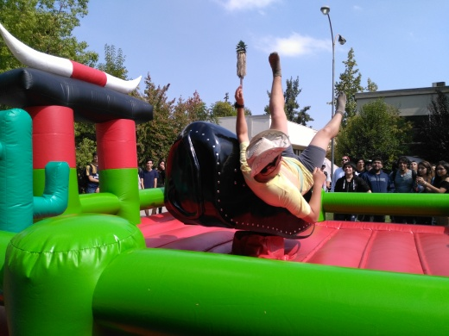 | 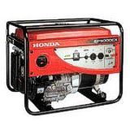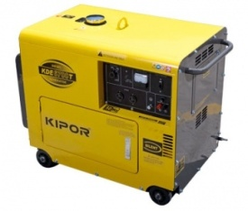 | 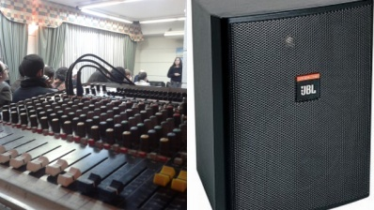
TORO MECANICO  - 1-Operario  - 1-Colchón de 5x5 de diámetro  - 1-Controlador de velocidad  - *Consumo que se solicita de corriente 20 amperes ,220 vol.  Valor cualquier dia …………..…$ 150.000 neto  Valor día 15 de Sep …….$ 195.000 neto  HASTA 4 horas continuas En Santiago  NOTA: si no cuenta con la corriente eléctrica que solicitamos, debe arrendar un generador de energía el cual tiene costo aparte. | GENERADOR DE CORRIENTE 4.5 KVA  Disponible para abastecer de energía a juegos inflables , Audio o Iluminación  Incluye combustible por 4 horas continuas en el caso de Juegos  Valor de Arriendo. $ 65.000 neto | Amplificacion básica Y Musicalización ambiental  Salones y exterior. Música envasada.  Servicio incluye técnico y traslado dentro de Santiago comunas unidas a Américo Vespucio.  Sector de Juegos Continuas desde $ 150.000  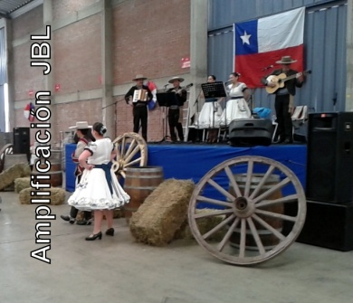  Sonido para grupos  Desde $ 250.000
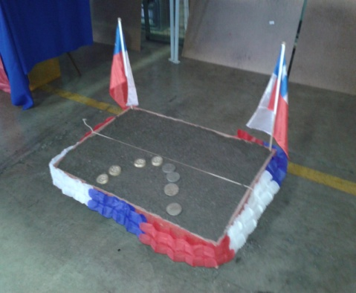 | 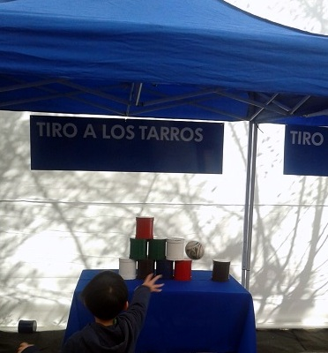 | 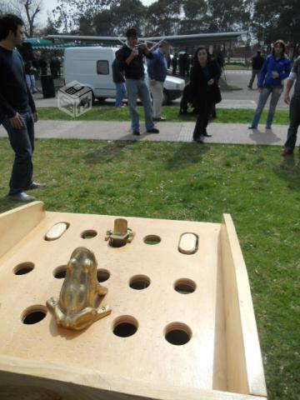
RAYUELA TRADICIONAL  -Toldo Stand de 2x2 metros  -Cajón de Madera terciada reforzada  -Tierra o Arena  -Stand de 2 mts x 2,10mts alto  -2 pares de tejos  Sin Operario  Valor Arriendo……….$ 35.000 c/u  Trasporte gratis sobre 4 juegos | TIRO A LOS TARROS  01 Toldo plegable de 2x2  01 Mesa plegable de 1x 45 cm  01 Mantel  10 Tarros de colores  Sin Operario  Valor Arriendo……….$ 35.000 c/u  Trasporte gratis sobre 4 juegos | TIRO A LA RANA  01 Toldo plegable de 2x2 mts  01 juego tiro a la rana  05 fichas  Medidas 45x 65x 1,10 mts  Sin Operario  Valor Arriendo……….$ 35.000 c/u  Trasporte gratis sobre 4 juegos
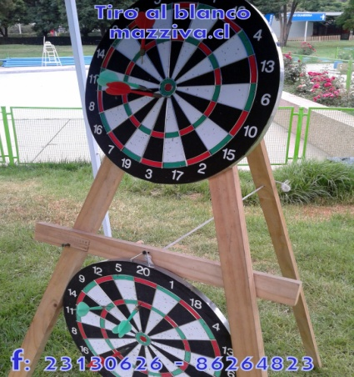 | 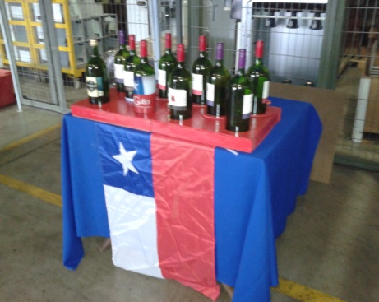 | 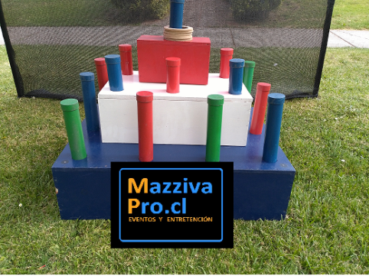
TIRO AL BLANCO CON DARDOS  01 Toldo plegable de 2x2  02 Discos para tiro  06 dardos  01 Atril de madera  Sin Operario  Valor Arriendo……….$ 35.000 c/u  Trasporte gratis sobre 4 juegos | TIRO A LAS BOTELLAS CON ARO  01 Toldo plegable de 2x2  01 Mesa plegable de 1x 45 cm  01 Mantel  10 Botellas  Sin Operario  Valor Arriendo……….$ 35.000 c/u  Trasporte gratis sobre 4 juegos | TIRO DE LA ARGOLLA  01 Toldo plegable de 2x2 mts  10 argollas  01 base multicolor  Sin Operario  Valor Arriendo……….$ 35.000 c/u  Trasporte gratis sobre 4 juegos
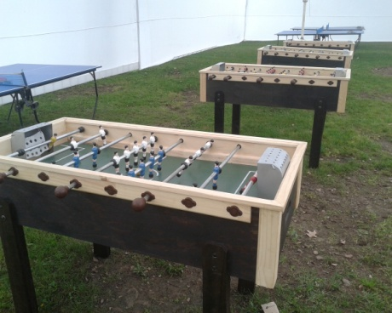 | 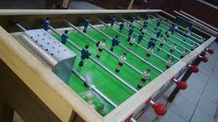 | 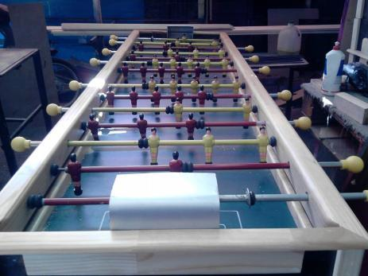
TACA TACA PROFESIONAL  PARA 4 PERSONAS  ( Robusto Muy Firme Sin Fichas)  03 Pelotitas  Capacidad para 4 jugadores  Sin Operario  Valor de Arriendo ……….$ 30.000 neto  Trasporte gratis sobre 4 juegos | TACA TACA PROFESIONAL  PARA 6 PERSONAS  01 Juegos de madera ( Robusto Muy Firme Sin Fichas)  03 Pelotitas  Capacidad para 6 jugadores  Sin Operario  Valor de Arriendo ……….$ 58.000 neto  Trasporte gratis sobre 4 juegos | TACA TACA PROFESIONAL  PARA 8 PERSONAS  01 Juegos de madera ( Robusto Muy Firme Sin Fichas)  03 Pelotitas  Capacidad para 8 jugadores  Sin Operario  Valor de Arriendo .$ 68.000 neto  Trasporte gratis sobre 4 juegos

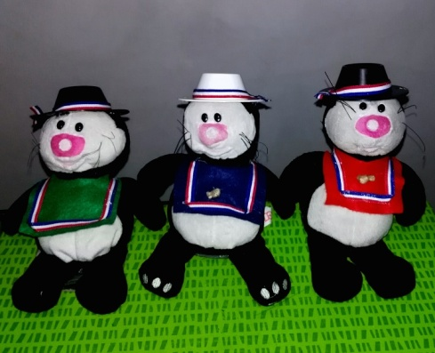 | 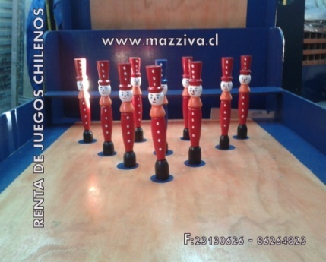 | 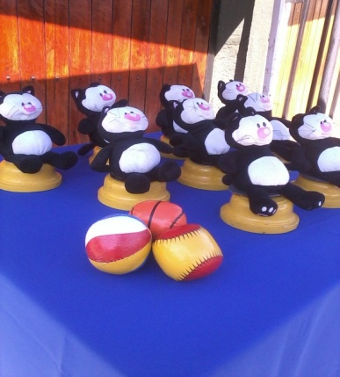
TIRO A LOS GATO CHILENO  01 Toldo plegable de 2x2  01 Mesa plegable de 1mt x 45 cm  01 Mantel  10 Gatos de Peluche iguales  Sin Operario  Valor Arriendo……….$ 35.000 c/u  Trasporte gratis sobre 4 juegos | Súper Palitroques  01 Toldo plegable de 2x2  01 Cancha Tiro de 75x 1,10x 3mts mts  10 Palitroques de Madera  Sin Operario  Valor Arriendo……….$ 35.000 c/u  Trasporte gratis sobre 4 juegos | TIRO A LOS GATOS  01 Toldo plegable de 2x2  01 Mesa plegable de 1mt x 45 cm  01 Mantel  10 Gatos de Peluche iguales  Sin Operario  Valor Arriendo……….$ 35.000 c/u  Trasporte gratis sobre 4 juegos
 | 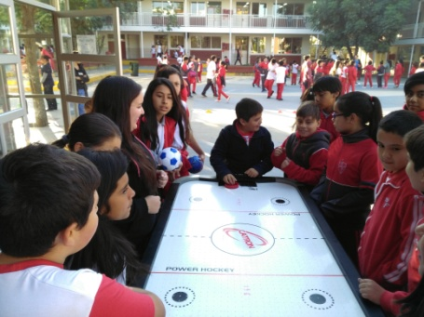 | 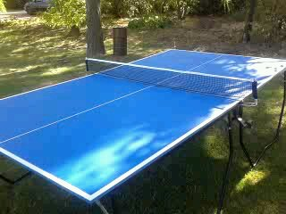
 | MESA DE HOCKEY grande 2  Ideal para probar su rapidez y destreza.  La ficha se desliza sobre una delgada capa de aire, donde el jugador insertar la ficha en el arco rival  Conexión directa a 220 Vol.  Sin Operario  Edad Desde los 12 años  VALOR…………………………..$ 40.000 NETO  Trasporte gratis sobre 4 juegos | MEZA DE PING PON  Incluye:  02 Paletas de Ping Pong  01 Mesa de ping pon plegable  01 Maya de la Conexión directa a 220 Vol.  Sin Operario  Valor de Arriendo $ 30.000 neto  Trasporte gratis sobre 4 juegos
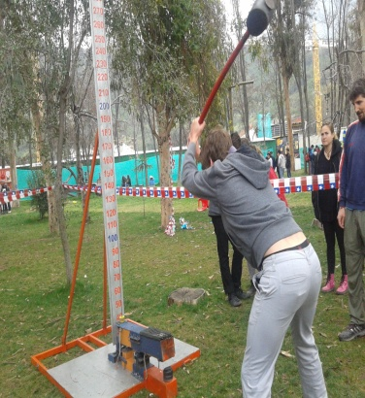 | 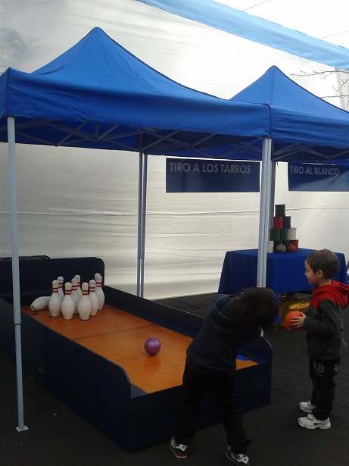 | 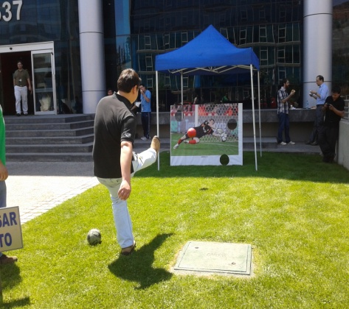
MARTILLO DE FUERZA  01 Base De Metal 1,30x 75x 4 mts alto  01 barra numérica  01 Mazo de goma  Sin Operario  Edad mínima desde 15 años  Incluye traslado  Valor………………..$ 95.000 C/U  Trasporte gratis sobre 4 juegos | MINI BOWLING  01 Toldo plegable de 2x2  01 Cancha Tiro de 75x 1,10x 3mts mts  10 Pinos Plásticos  Sin Operario  Juego Infantil de 4 a 10 Años  Valor Arriendo……….$ 35.000 c/u  Trasporte gratis sobre 4 juegos | TIRO PENAL  01 Toldo plegable de 2x2  01 Cancha de pasto sintético  02 pelotas de mini futbol  01 Arco con gigantografia foto arquero  Sin Operario  Valor Arriendo…….$ 35.000 c/u Trasporte gratis sobre 4 juegos
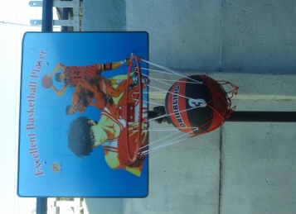 | 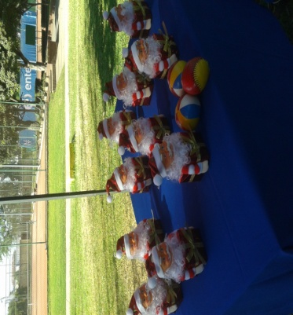 | 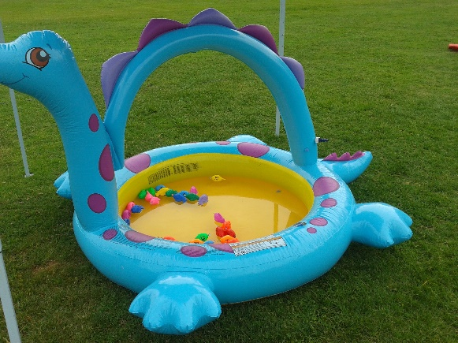
MINI BASQUET  01 Aro de básquet regulable  02 mini pelotas por aro.  Valor Arriendo……….$ 35.000 c/u | TIRO A LOS PASCUEROS  10 pascueros  03 pelotas  01 toldo plegable  01 mesa plegable  01 mantel  Valor arriendo $ 35.000 | PESCA MILAGROSA  10 cañitas de pescar  01 Inflable  40 Pescados  ( No Incluye Premios )  Valor arriendo $ 35.000  Sin Monitor 01 Toldo plegable  Trasporte gratis sobre 4 juegos

Reserva Para Empresas: Enviar OC con detalle del servicio más 50% por trasferencia y saldo se cancela Fecha del evento contra Factura, Reserva Para particulares: Reserva se realiza enviando un correo con detallando día hora y comuna, mas el 50% por trasferencia, saldo en efectivo al entregar los artículos arrendados.
Cordialmente y atentos a solucionar sus dudas.
OF: 2-3130626
Cel 986264823
Cel 95731496
www.mazzivapro.cl
mazzivapro@gmail.com
contacto@mazzivapro.cl

OTROS SERVICIOS Amplificación hasta 8.000 personas – Escenario - Iluminación Pro, Audio Visuales, Efectos especiales PRO, Maquinas de espuma- Fuego Real – Gaysers – Confeti - escenarios- Juegos típicos - Juegos Mecánicos Juegos Inflables

